Шахматный турнир ко Дню защитника Отечества состоится в Кокошкине
14.02.2019
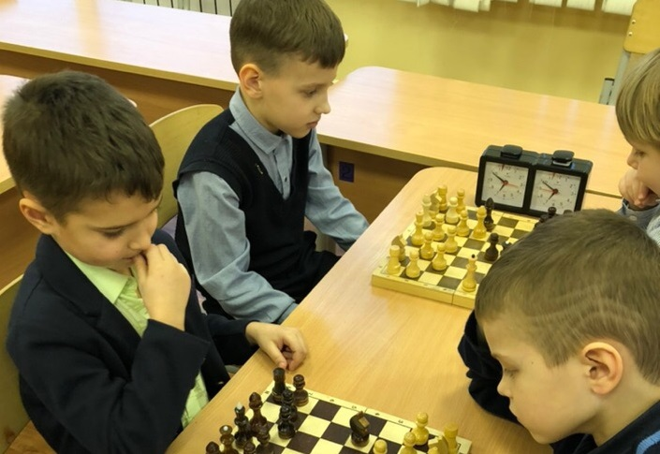
Шахматный турнир ко Дню защитника Отечества состоится в Кокошкине. Фото: официальная страница школы №2057 в социальных сетях
На образовательной площадке школы №2057 в поселении Кокошкино 20 февраля состоится шахматный турнир. Приурочили его к празднованию Дня защитника Отечества.
— Принять участие мы пригласили ребят всех возрастов из Кокошкина, Марушкина и Крекшина. Всего пройдет семь туров. На каждую партию будет дано десять минут. Жеребьевку традиционно проведем с использованием специальной компьютерной программы, — сообщил организатор турнира и педагог по шахматам школы №2057 Владимир Федонюк.
Заявки на участие можно подать до 18 февраля. В день соревнований с 9:40 до 9:55 пройдет регистрация игроков.
Начнется шахматный турнир в 10:00 в кабинете №214.

Адрес страницы: http://tinao.mos.ru/presscenter/news/detail/7888717.html
Префектура Троицкого и Новомосковского административных округов города Москвы

